Всемирная организация ЮНЕСКО с целью сохранения родных языков объявило 21-е февраля международным Днем родных языков. В поддержку этой акции в образовательных учреждениях г. Избербаш и по всему Дагестану были проведены открытые уроки, мастер-классы, мероприятия, классные часы. Учителя родного языка и литературы МКОУ «СОШ № 12» также не остались в стороне и провели следующие мероприятия:
18 февраля 2019г. Алибекова Э.М. провела конкурс чтецов произведений на родном (даргинском) языке среди учащихся 6 классов.
Цель конкурса: привить любовь к родному слову, языку, культуре.
Учащиеся прочитали стихи выразительно, артистично, живо, эмоционально.
1 место Абакаров Шамиль
2 место Магомедова Альбина
3 место Нурмагомедова Айшат
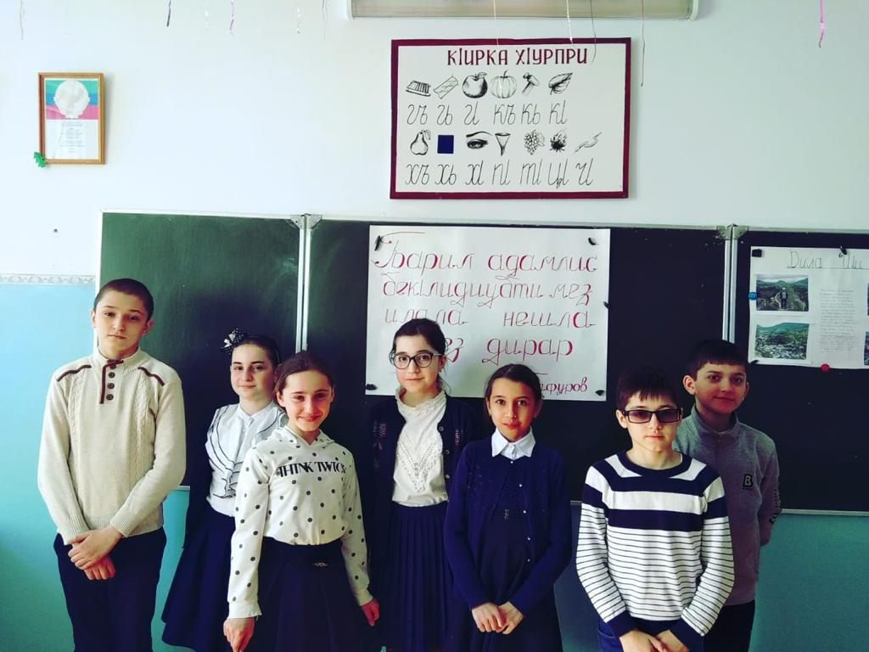
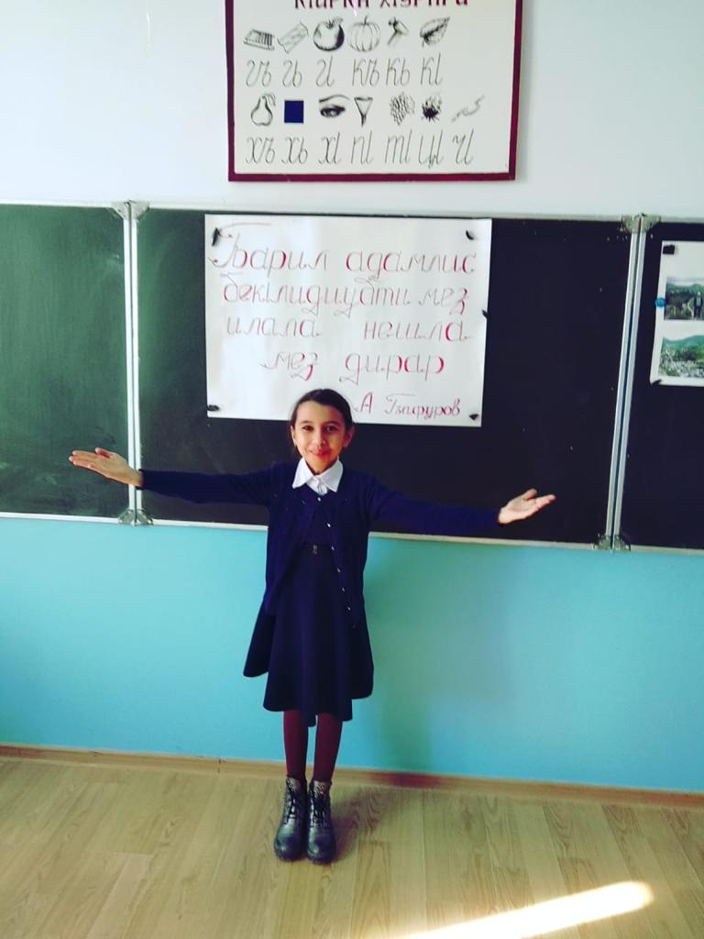
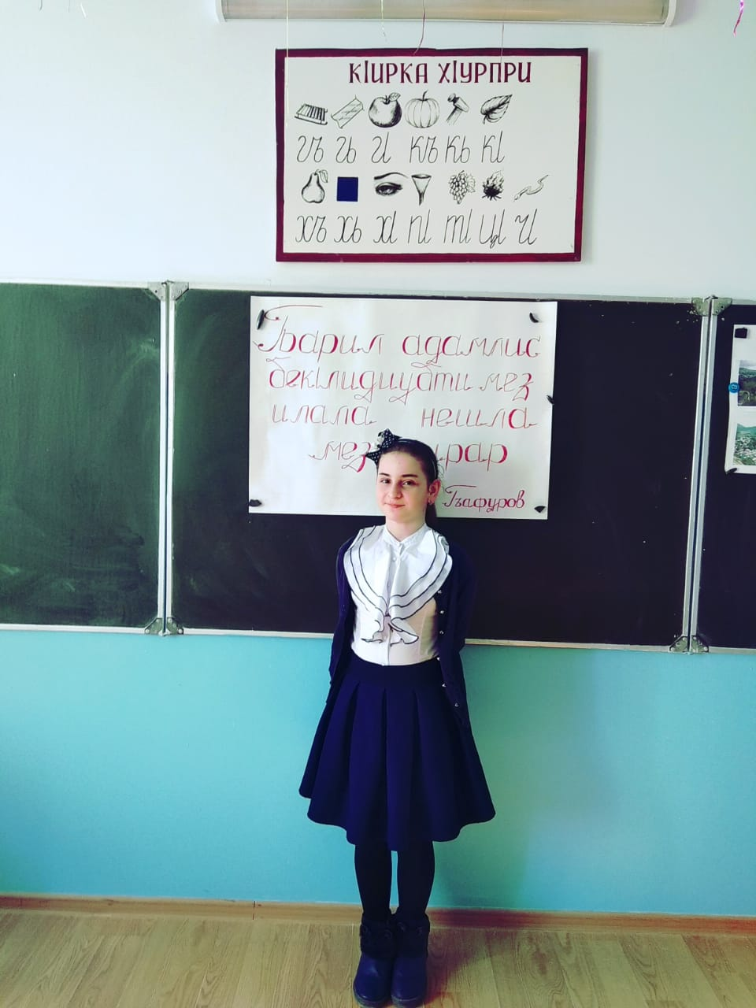

Также среди учащихся 7 «Б» класса 19 февраля 2019 г. Алибековой Э.М.был проведен конкурс на лучший проект по теме « Моя семья».
Цель : привить любовь к родному языку, семье, своим историческим корням.
Дети подготовили очень интересные проекты, красочно оформили.
1 место Ахмедханов Мухтар
2 место Магомедов Заур
3 место Ахмедханова Патимат
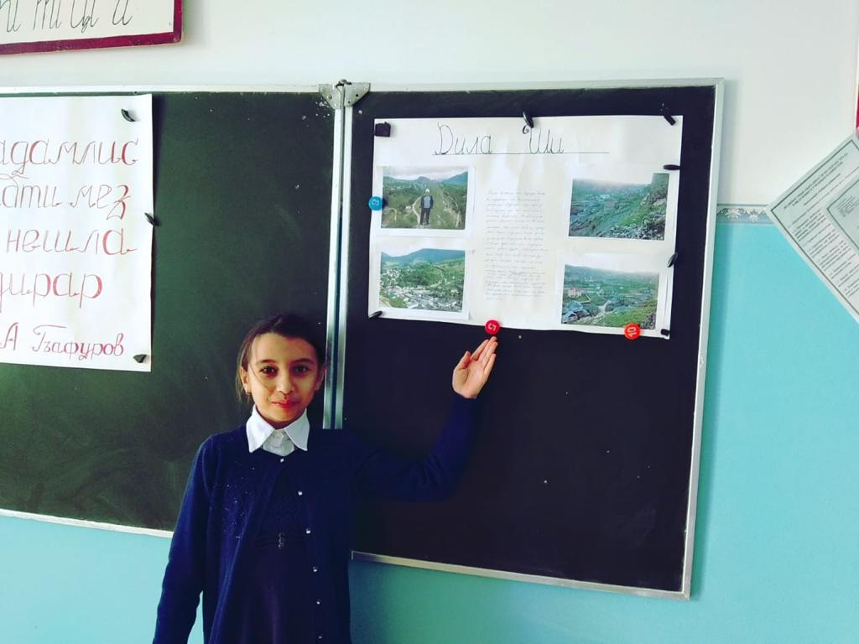

20 февраля 2019г. Алибекова Э.М. в 7 «А» классе провела классный час на тему «Любите и берегите родной язык!»
Цель: привить учащимся любовь к родному языку, стремление к изучению родного языка.
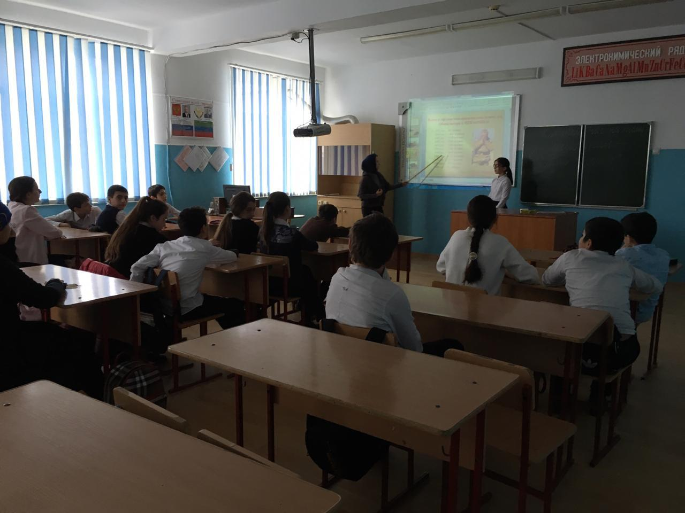
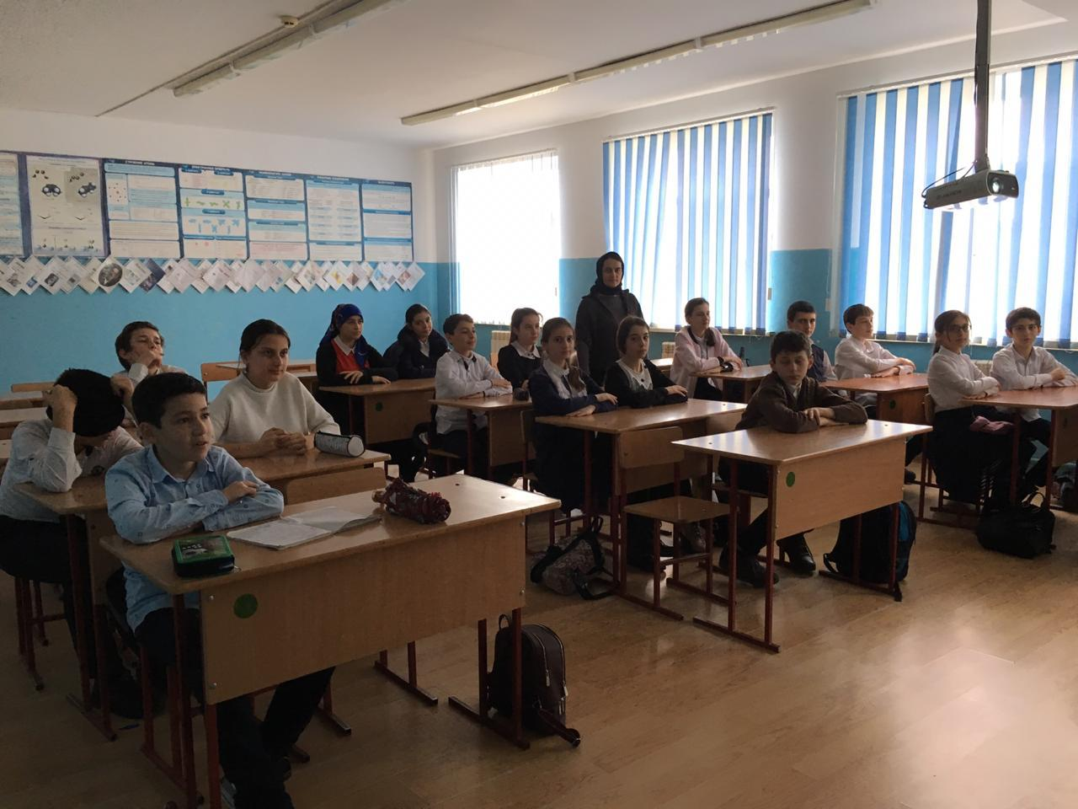

20 февраля 2019г. Магомедовой М.М. в 3 «Б» классе был проведен конкурс сочинений на тему
« Зима».
Цель : научить детей излагать свои мысли, думать, привить любовь к родному языку.
Дети написали и прочитали очень интересные сочинения. В них они описали природу, быт людей.
1 место Багамаев Магомед
2 место Османова Хадижат
3 место Алибеков Артур
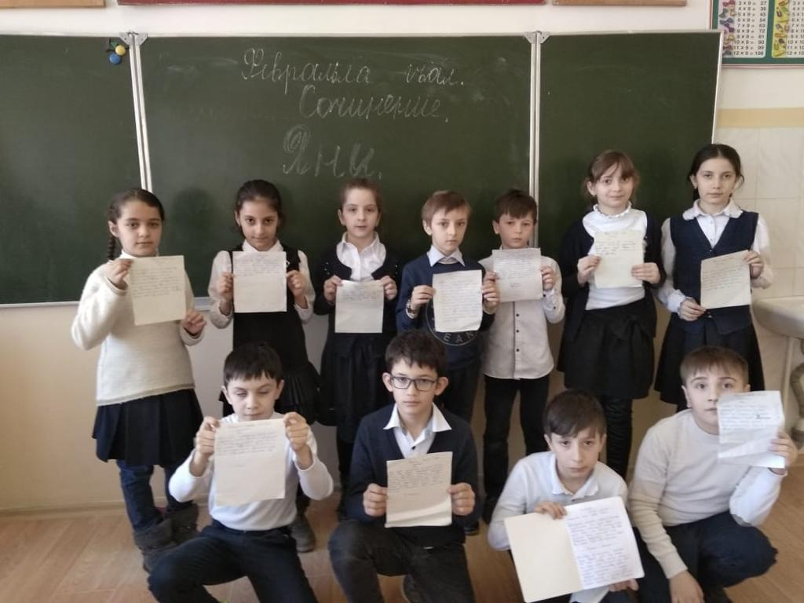
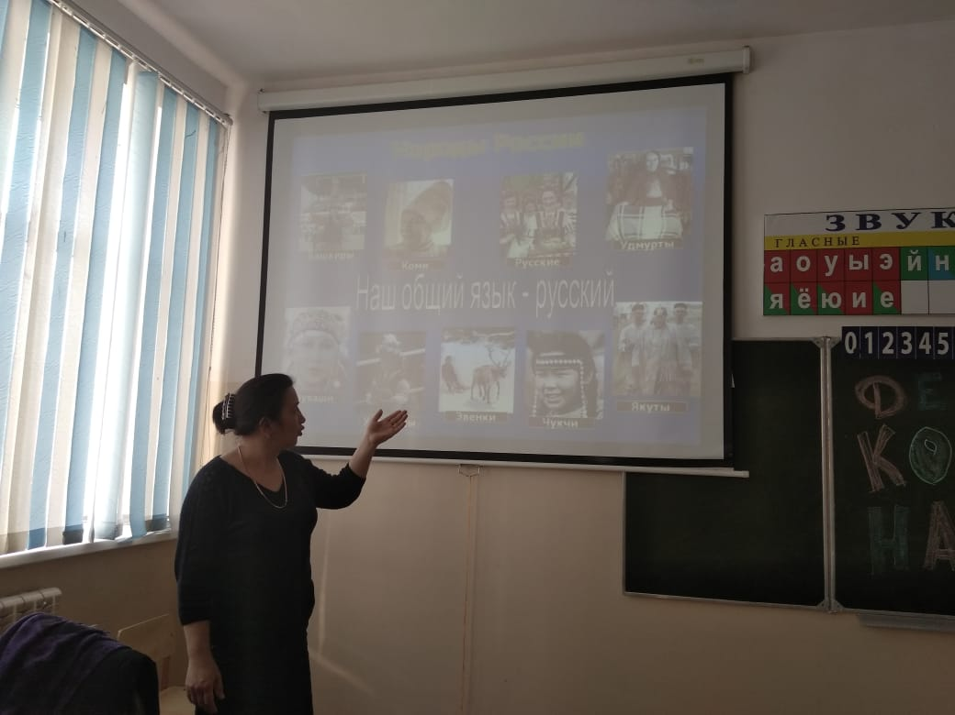
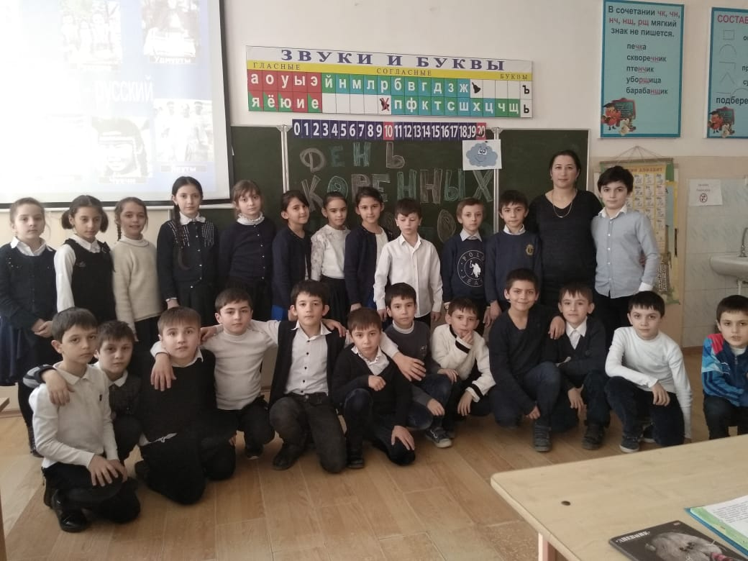

20 февраля 2019г. Курбанова В.С. провела открытое мероприятие посвященное Дню защитников Отечества ,23 февраля.
Цель: привить любовь к родному языку, к Отечеству.
Очень большое внимание уделил педагог воспитательному моменту, прививая любовь как к Родине, так к своему народу, языку, вспомнили героев-дагестанцев, участников ВОВ.
Учащиеся подготовили проекты о своих прадедах, прочитали стихи.
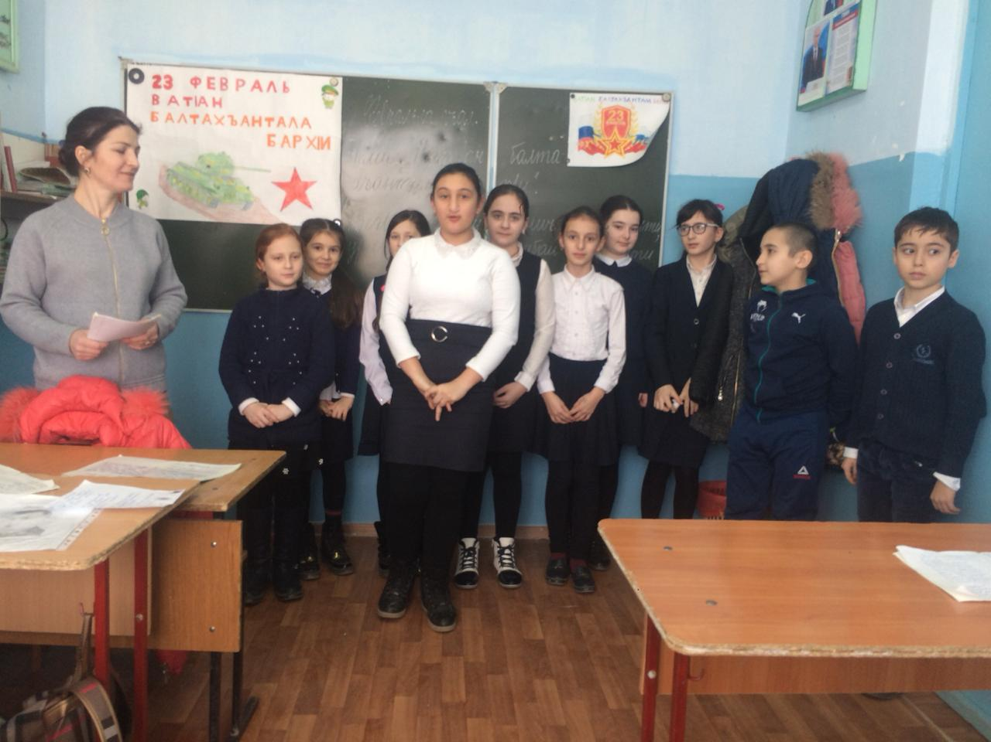

20 февраля 2019г. Омарова П.О. провела открытый урок на тему « Наша Родина и любовь к родному языку»
Цель: привить любовь к Родине, к родному языку, к культуре, истории своего народа.
На уроке использовались разнообразные методы и формы работ, использовалась наглядность.
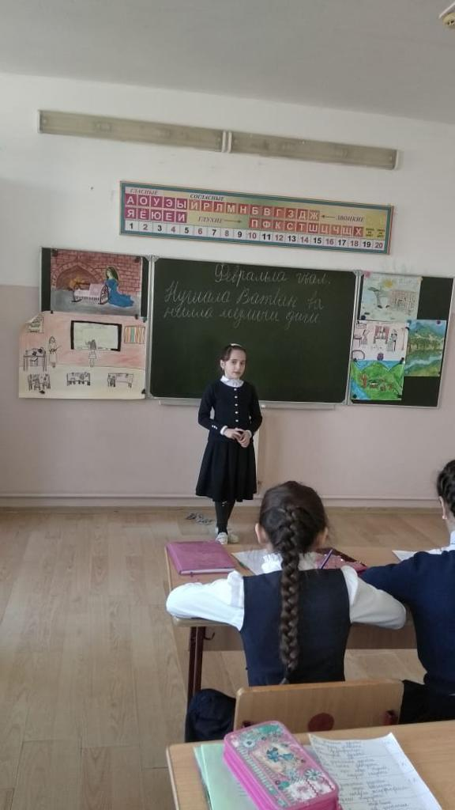

20 февраля 2019г. Исаева Д.А. провела конкурс чтецов среди учащихся 4 класса.
Цель конкурса: привить любовь к родному слову, языку, культуре.
Учащиеся прочитали стихи выразительно, артистично, живо, эмоционально.
1 место Рабадангаджиева Фатима
2 место Абдурашидова Амина и Азизов Батир
3 место Магомедов Абдулмажид.
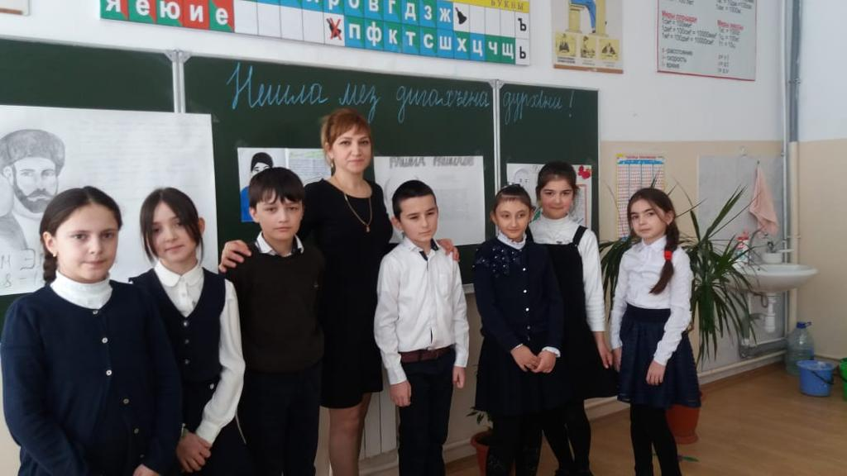
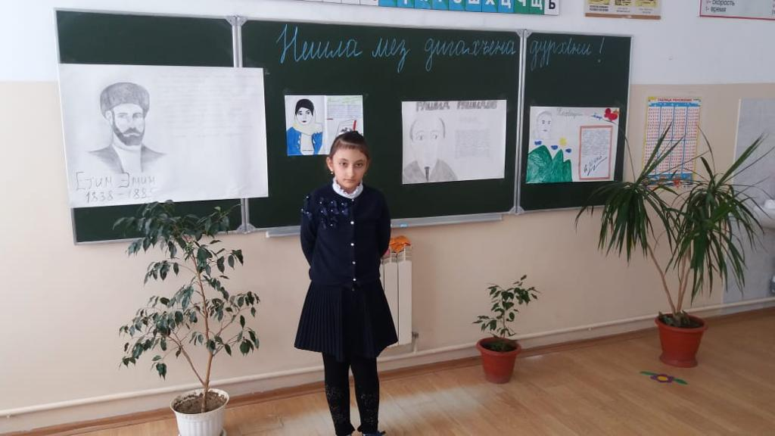

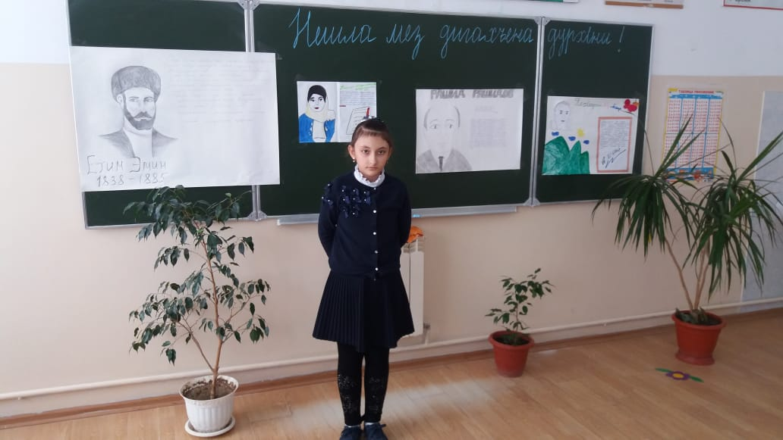

Также учителя начальных классов провели классные часы, посвященные 21 февраля – Дню родного языка:
Сулейманова Г.Р. провела классный час на тему» Если дружба велика-будет Родина крепка»
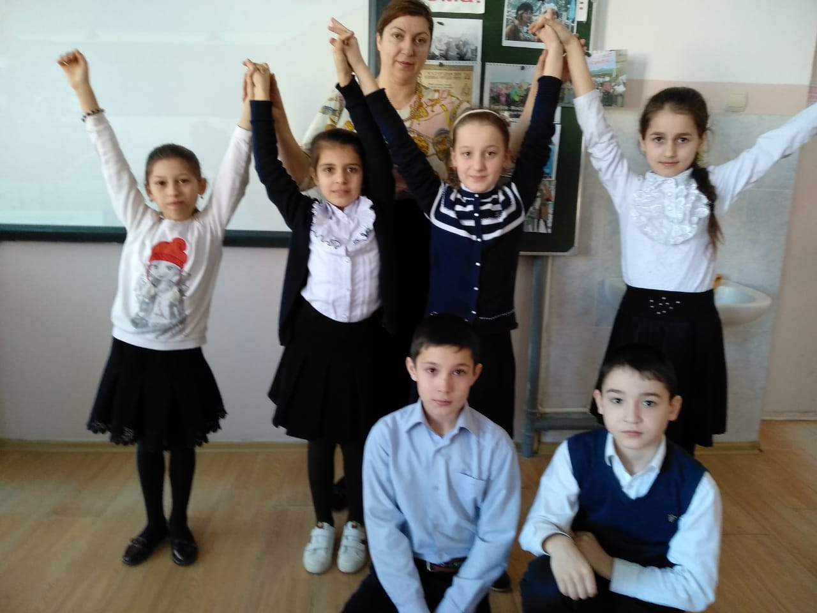
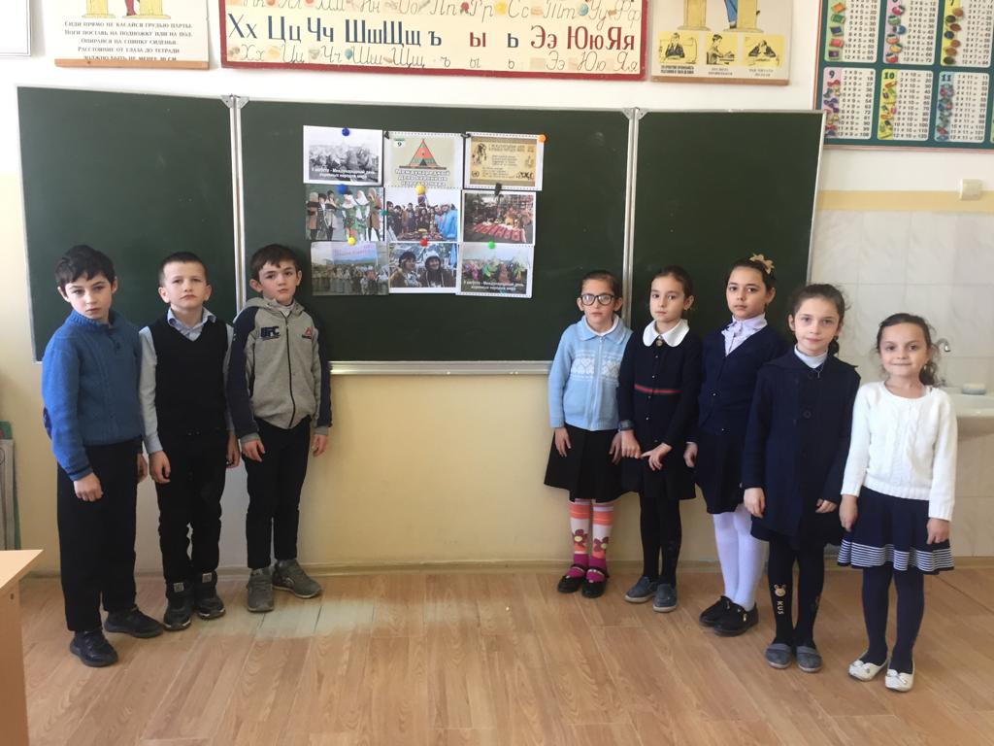
Османова П. М-Т. провела классный час на тему «Ко дню коренных народов»

Халилова С.Б.. провела классный час на тему « Дружбой мы сильны!» .
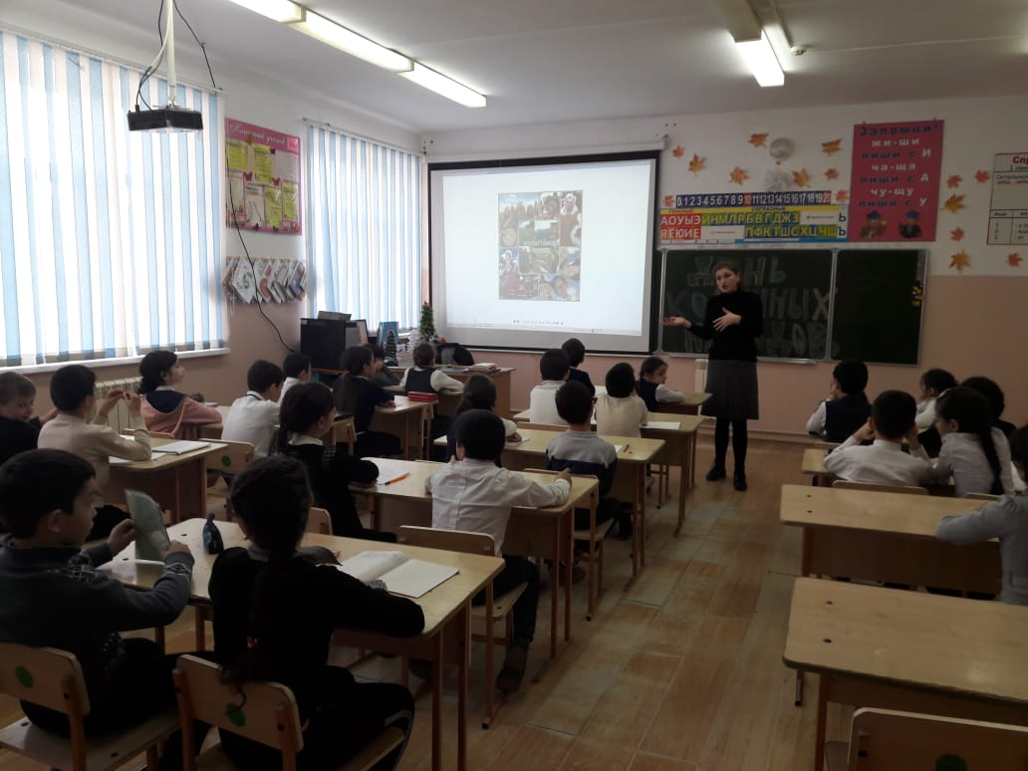
Маммаева Анжела Расуловна провела классный час на тему «Международный день коренных народов» 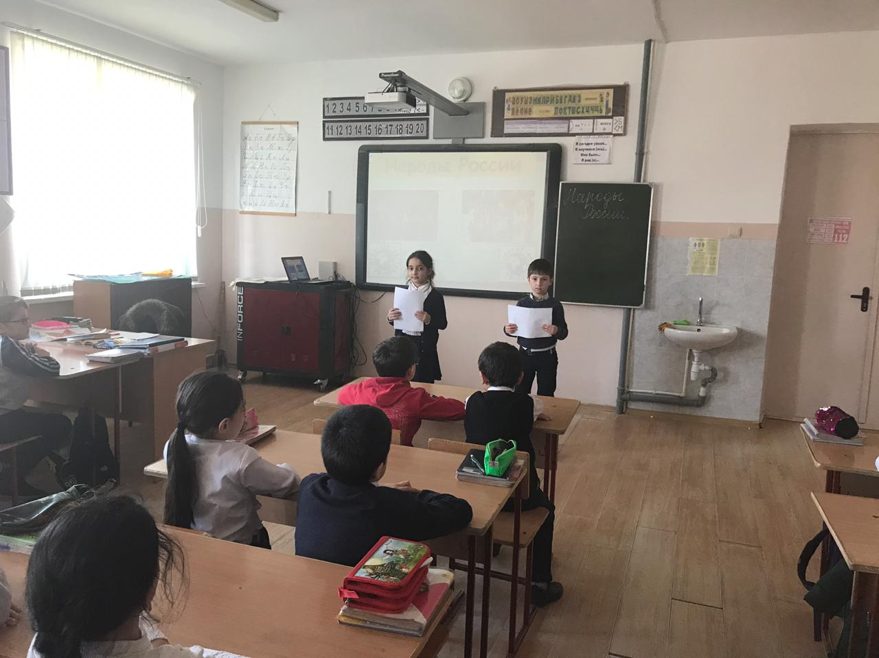
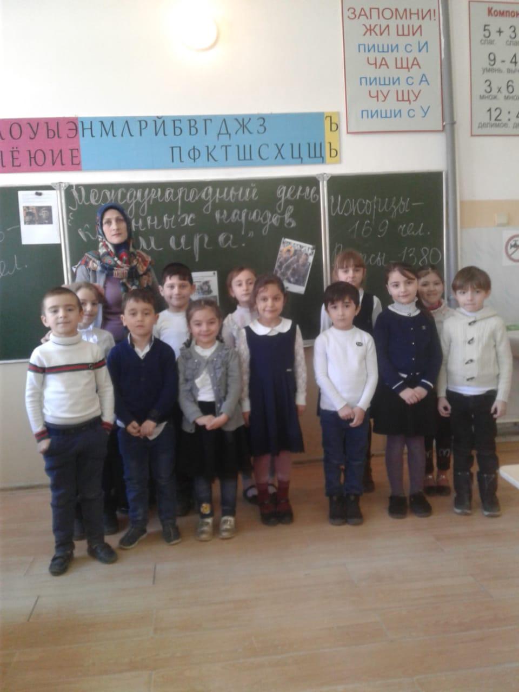
Амирарсланова Н.А. провела классный час на тему «Народы России»
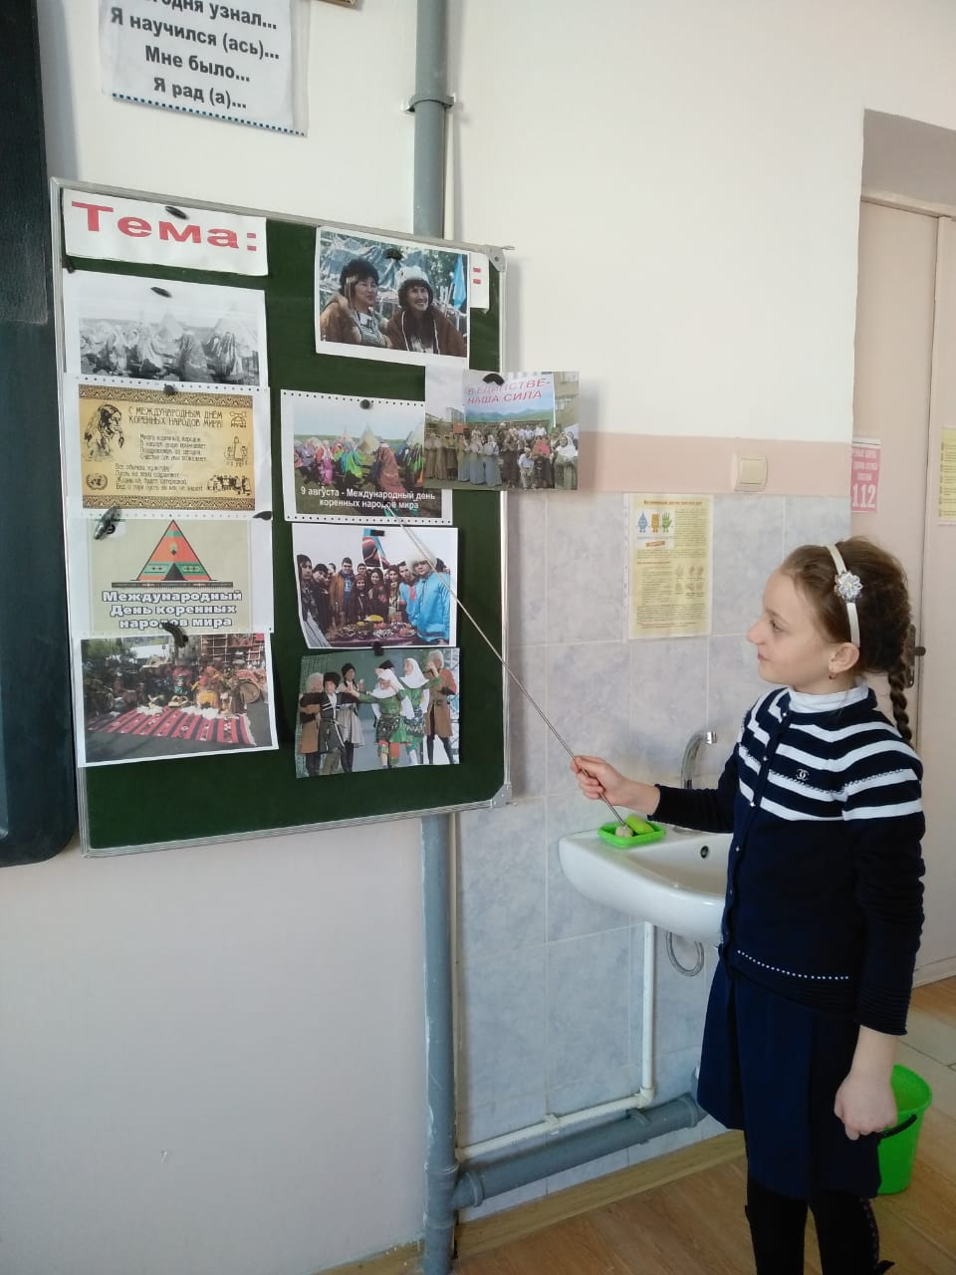
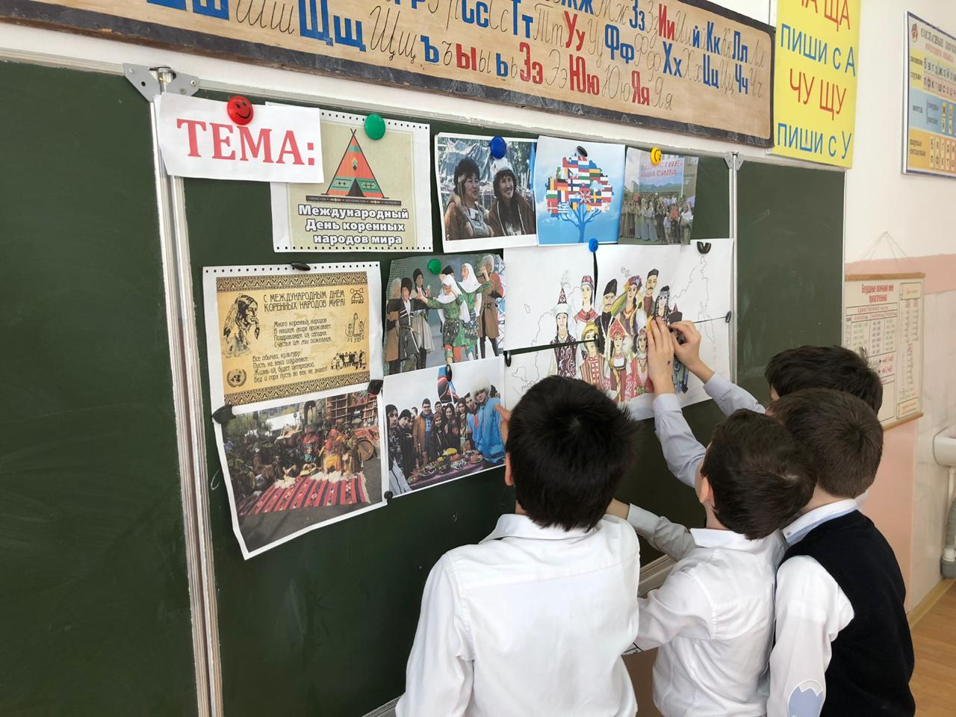
Исрапилова З.Ш. провела классный час на тему «Сила России в единстве народов».

